Мифы о доверительных интервалах и p-значениях
P-значения
Миф 1: p <0.05 свидетельствует об обнаружении важного эффекта (маленькое p свидетельствует о большом размере эффекта).
- Во многих доменных областях, например, медицине и биологии, p-значение воспринимается в качестве основной метрики, исходя из которой формулируются выводы по результатам исследования. В докладах на конференциях и в публикациях часто указывается только p-значения без анализируемого параметра (разница средних, отношение рисков). Поэтому p-значению часто причисляют дополнительные свойства, в частности, как меры исследуемого эффекта. Одной из распространенных (неверных) определений p-значения является следующее: вероятность того, что выдвинутая нулевая гипотеза (различия между анализируемыми группами отсутствуют) верна. Подобная дефиниция и порождает неправильную интерпретацию, связанную с p-значением и мерой эффекта.
- Такое использование p-значения может привести к неправильным выводам об эффекте воздействия. То есть при небольшом значении p-value<0.5 эффект может быть незначительным и наоборот. В качестве меры эффекта воздействия нужно рассуждать с применением соответствующих метрик, например, разность средних значений, и уточнять, является ли эта разность статистически значимой (на основе уже p-value). Неправильное понимание p-значения может привести не только к некорректным статистическим выводам, но и клиническим.
- Необходимо понимание математического аппарата проверки статистических гипотез. Рассмотрим на примере t-теста: при проверке нулевой гипотезы на основе выборок рассчитывается статистика (t-статистика), затем в соответствии с Т-распределением определяется вероятность получить такое или более экстремальное значение статистики. При расчете t-критерия учитывается разница средних, размер выборки и вариативность (стандартное отклонение) количественного признака в выборке:

Таким образом, p<0.05 можно получить при небольшой разнице в средних (незначительном эффекта), но большом объеме выборки.
Также размер эффекта и p-значения, вероятно, имеют разную интервал принимаемых значений. P-value принимает значения в интервале [0;1].
Миф 2: p – это вероятность получить данные, аналогичные нашей выборке/оценку параметра, как по нашей выборке, если H0 верна.
- На самом деле, p-value – это вероятность получить такое или более экстремальное значение выбранной статистики при верной нулевой гипотезе. Но понятие «экстремальное» вызывает вопросы и недопонимание смысла термина, так как подразумевает возможные значения статистики (не текущее значение). Как правило, чем проще сформулировано определение и чем меньше в нем нюансов, тем его легче воспринимать и такие формулировки имеют большую распространенность (хотя оно неточное). Поэтому исходное определение p-value упрощено до версии, указанной в мифе 2.
- Вероятность (p-val.) рассчитывается не для единичного значения полученной статистики (например, t-статистики), а для диапазона значений выбранной статистики. При этом этот диапазон может быть учтен с одной стороны (при односторонней проверке гипотезы) распределения, используемого в статистическом тесте или с обеих сторон (двусторонняя проверка H0). В зависимости от исследовательского вопроса выбирается одно-или двустороння проверка нулевой гипотезы. Таким образом, непонимание сути и метода расчета p-value может привести к неправильному выбору типа теста – односторонний/двусторонний ‒ и, как следствие, к неправильным статистическим и практическим выводам.
- Для лучшего понимания p-value в контексте рассматриваемого мифа стоит использовать графическую информацию, чтобы показать, как выполняется переход от значения статистики к p-value. Из рисунка 1 как раз видно, что площадь под кривой, охватывающая значения выбранной статистики больше по модулю критической статистики, и есть p-value.
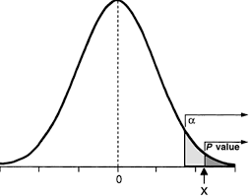
Рисунок 1. Распределение вероятностей с отсечкой наблюдаемого значения статистики (Х) при правосторонней проверке H0.

Доверительные интервалы
Миф 1: истинное значение параметра с 95% вероятностью попало в полученный 95% ДИ.
- Миф сформулирован через целевое значение (параметр генеральной совокупности), именно которое и находится в фокусе исследователя. На такой манер воспринимать утверждение проще, поэтому такая формулировка приобрела распространение и кажется на первый взгляд правильной.
- Из формулировки этого мифа следует, что истинное значение параметра – случайная величина, однако это фиксированное значение, которое неизвестно исследователю. Доверительный интервал является динамичным (каждый раз генерируется выборка с вычислением ДИ), а истинное значение статично. Пояснение нужно переформулировать с фокусом на доверительный интервал, а не на параметр популяции. В итоге, подобный миф неправильно представляет читателю термин «истинное значение», как будто это точно выявляемая величина. Параметры ГС (среднее, дисперсия и др.) не могут быть известны, их можно лишь оценить, исследуя отдельные семплы. ДИ при этом позволяет покрыть параметр популяции.
- Для лучшего понимания взаимосвязи истинного значения параметра, точечной оценки параметра, доверительного интервала можно использовать компьютерные симуляции ‒ моделирование результатов исследования in silico с генерацией ДИ для точечной оценки параметры по выборкам. Например, веб-сервис Seeing theory позволяет смоделировать семплирование, расчет параметра (среднего) и ДИ. До старта эксперимента нужно установить тип распределения исследуемой величины (например, Т-распределение), объем выборок (например, 5), уровень значимости (например, 0.05; от этого будет зависеть рассчитываемый ДИ).
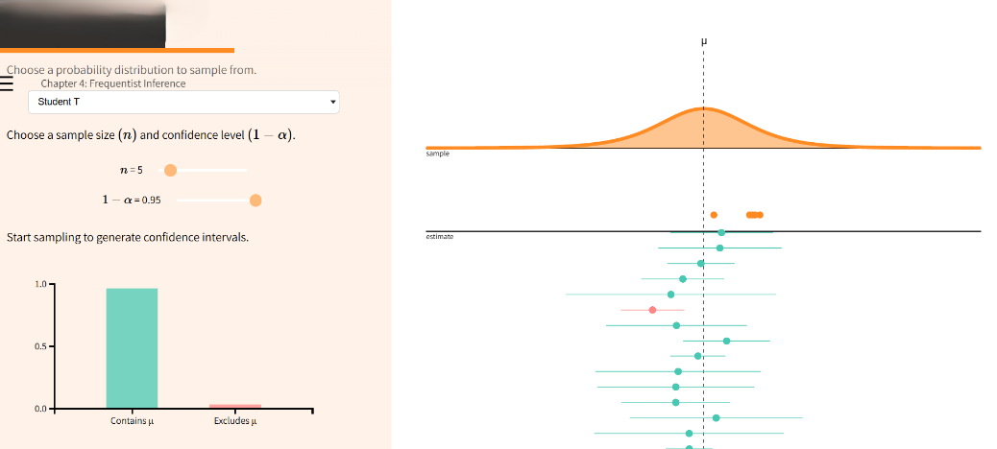
Рисунок 2. Интерфейс веб-сервиса для моделирования экспериментов in silico.
Из рисунка 2, на котором отображен процесс генерации выборок и расчет метрик, видно, что при многократном повторении эксперимента с созданием выборок одинакового объема из одной популяции 95% из рассчитанных 95%-ых ДИ будут покрывать истинное значение параметра (среднего ГС, или математического ожидания). То есть не истинное значение параметра ГС пытается попасть в 95%-ый ДИ, а рассчитываемый ДИ пытается покрыть истинное значение параметра популяции.

Миф 2: если 95% ДИ пересекаются, различия между группами/исследованиями статистически незначимы на уровне значимости 0,05.
- Этот подход к статистическому выводу удобен, так как может быть представлен визуально на графике или с помощью интервальной шкалы. К тому же, во многих случаях этот тезис справедлив, но не универсален.
- В соответствии с представленным мифом достаточно рассчитать ДИ для двух точечных средних и сравнить их. В некоторых случаях это позволить сделать правильный вывод: если эти ДИ вовсе не пересекаются, когда ДИ покрывает точечную оценку группы-сравнения.
- Правильным подходом признается расчет параметра, характеризующего различие групп (например, разность средних, разность рисков). В этом случае если 95%-ый ДИ для такого параметра не покрывает 0, можно делать вывод о статистически значимом различии.

